Exercício Dirigido SOsim

### Aluno: João Lucas Lima de Melo

**I - CRIAÇÃO DE PROCESSOS**

**a) Práticas de Simulação**

* Execute o simulador SOsim e identifique as quatro janelas que são abertas na inicialização.

*Controle SOsim: Controle de parâmetros do sistema, tempo de execução total, quantidade de processos, gestão de memória, inicialização de uma nova sessão, opções de sistema e gerência de janelas.*

*Gerência de Processos: Controle de processos, seus parâmetros, estados e ciclos de vida.*

*Gerência do Processador: Controle de I/O, visualização de processos em execução, filas e estados do processo, controle de parâmetros da CPU*

*Gerência de Memória: visualização de parâmetros de memória e de processos alocados em endereço de memória.*

* Crie um processo: janela Gerência de Processos / Criar – janela Criação de Processos / Criar.

**b)Análise Prática**

* Na janela Gerência de Processos, observe algumas informações sobre o contexto de software do processo como PID, prioridade, estado do processo e tempo de processador.

* Na janela Gerência de Processador, observe o processo transicionando entre estados.

* Na janela Gerência de Processador, movimente a barra de Clock de UCP e observe as variações ocorridas.

**c) Questão teórica para responder com a ajuda do simulador**

* na observação do comportamento do processo criado, identifique se o processo é I/O-bound ou CPU-bound? Justifique a resposta.

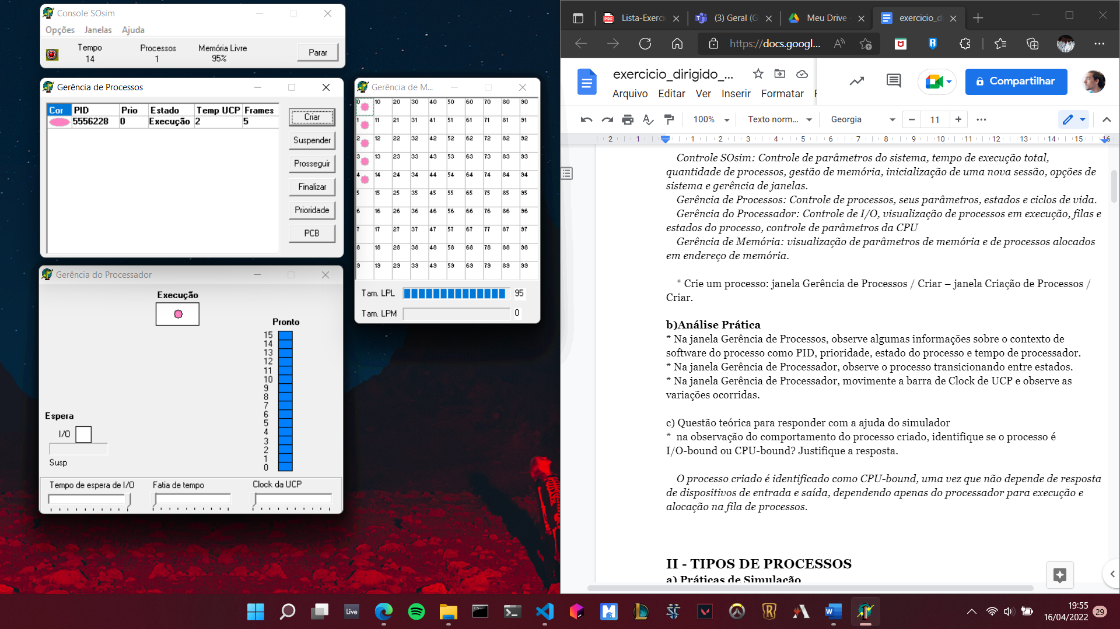

*Figura 1.*

*O processo criado é identificado como CPU-bound, uma vez que não depende de resposta de dispositivos de entrada e saída, dependendo apenas do processador para execução e alocação na fila de processos.*

**II - TIPOS DE PROCESSOS**

**a) Práticas de Simulação**

* Reinicialize o simulador.

* Crie um processo do tipo CPU-bound: janela Gerência de Processos / Criar – janela Criação de Processos / Criar (tipo de processo deve ser CPU-bound).

* Crie outro processo do tipo I/O-bound: janela Gerência de Processos / Cria – janela Criação de Processos / Criar (tipo de processo deve ser I/O-bound).

**b) Análise Prática**

* Na janela Gerência de Processos, observe as mudanças de estado dos dois processos.

* Na janela Gerência de Processador, observe o comportamento dos processos e as mudanças de contexto em função do tipo I/O-bound e CPU-bound.

* Na janela Gerência de Processos, compare a taxa de crescimento do tempo de processador dos dois processos.

**c)Questão teórica para responder com a ajuda do simulador**

* Analise os efeitos gerados no caso de redução do tempo gasto na operação de E/S pelo processo I/O-bound.

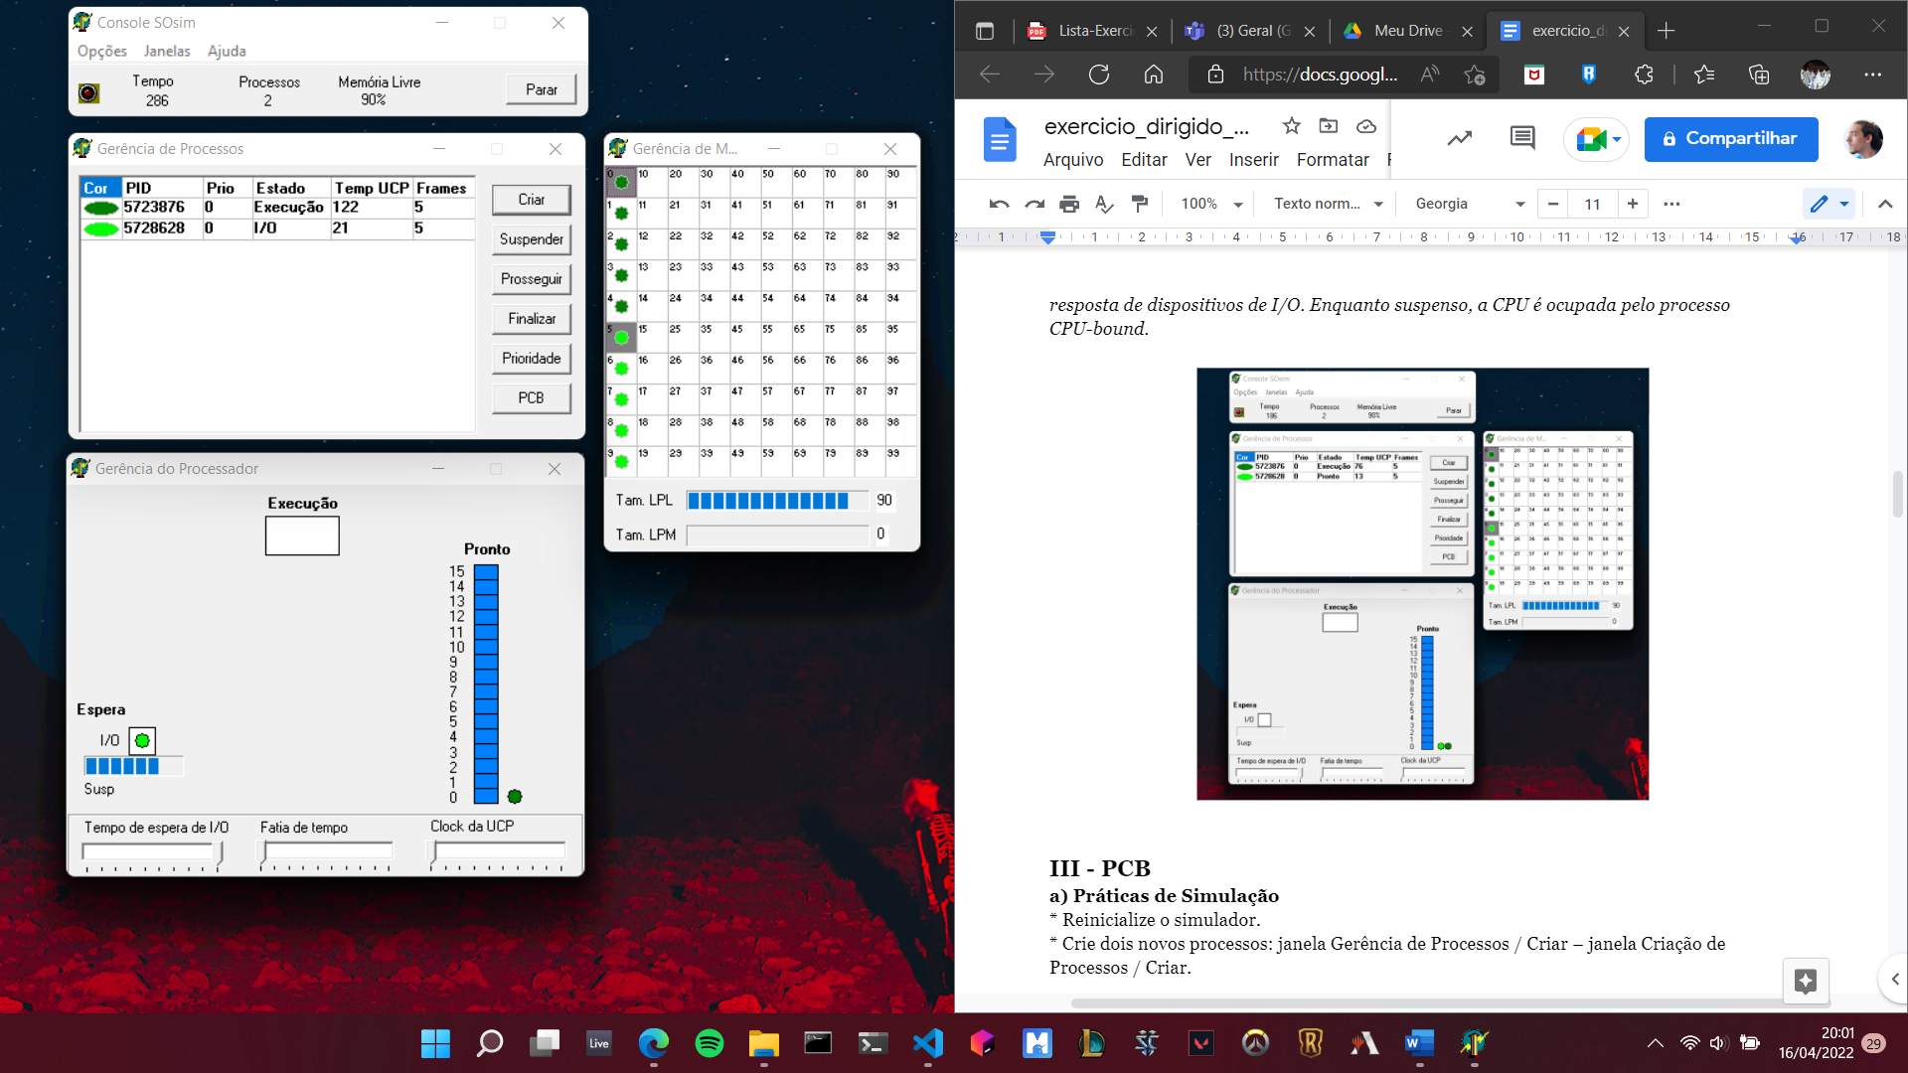

Figura 2.

*O processo do tipo CPU-bound é executado com muito mais frequência do que o I/O-bound. Em dado momento da execução, o processo CPU-bound foi executado 122 vezes, enquanto o I/O-bound havia sido executado 21 vezes.*

*Analisando os estados e tempos de CPU de ambos os processos na janela de Processos, além de analisar o comportamento da fila de execução e da CPU na janela de Gerência do Processador, é possível perceber que o processo I/O-bound é suspenso pela espera de resposta de dispositivos de I/O. Enquanto suspenso, a CPU é ocupada pelo processo CPU-bound.*

**III - PCB**

**a) Práticas de Simulação**

* Reinicialize o simulador.

* Crie dois novos processos: janela Gerência de Processos / Criar – janela Criação de Processos / Criar.

**b) Análise Prática**

* Na janela Gerência de Processos / PCB, observe as informações sobre o contexto de software e hardware dos processos criados.

**c)Questão teórica para responder com a ajuda do simulador**

* Identifique quais informações do PCB são estáticas ou dinâmicas e quais fazem parte do contexto de software e do contexto de hardware.

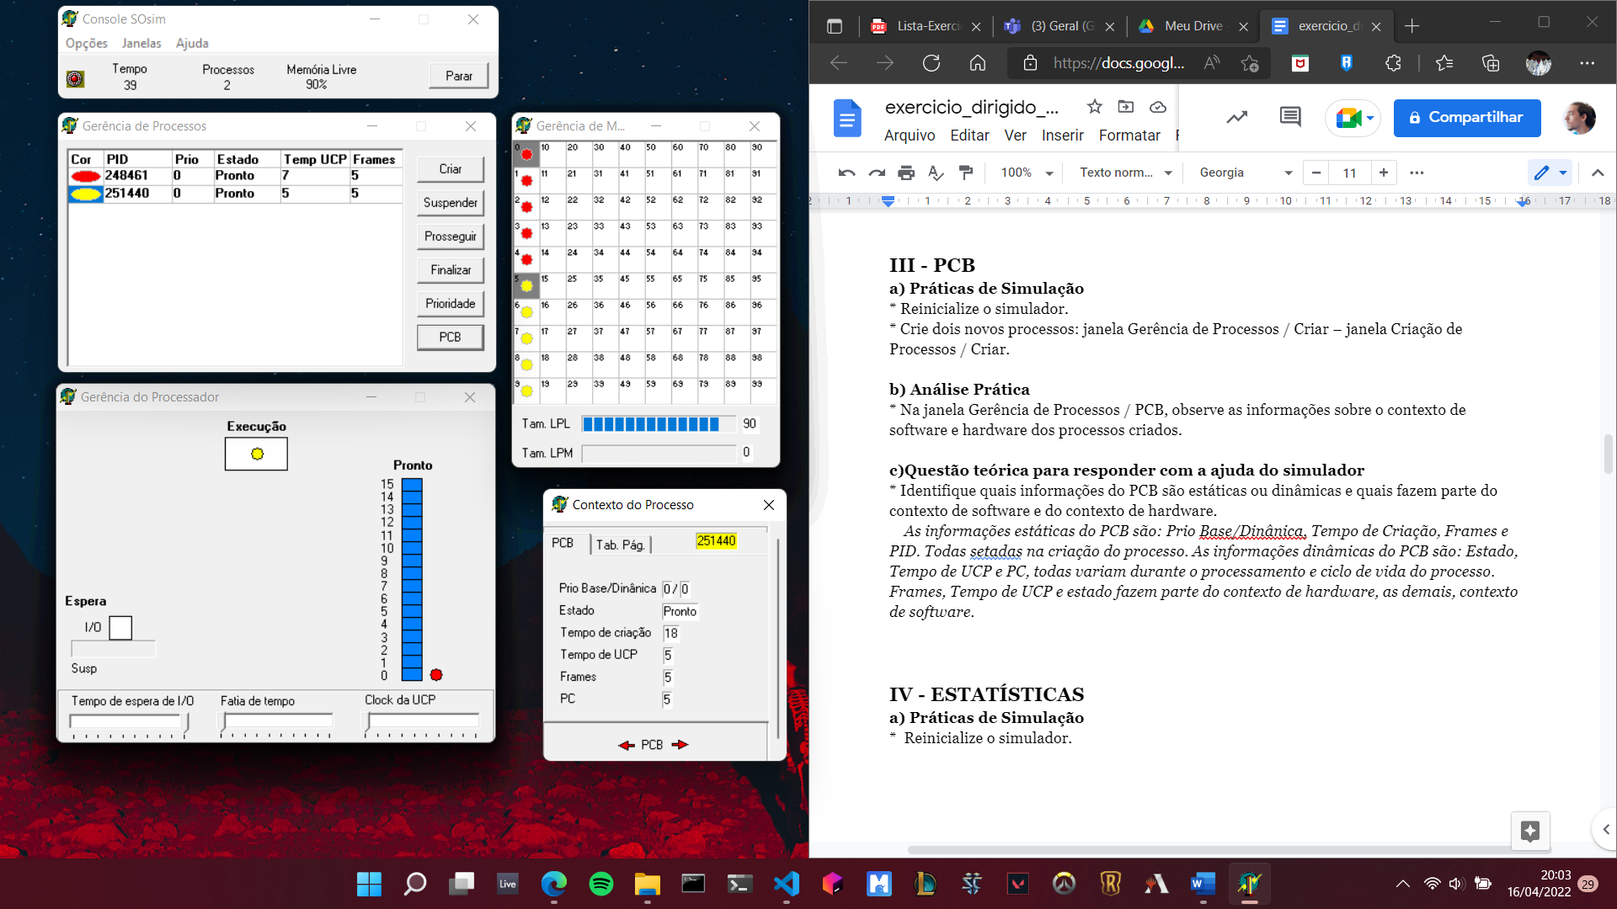

Figura 3.

*As informações estáticas do PCB são: Prio Base/Dinânica, Tempo de Criação, Frames e PID. Todas setadas na criação do processo. As informações dinâmicas do PCB são: Estado, Tempo de UCP e PC, todas variam durante o processamento e ciclo de vida do processo. Frames, Tempo de UCP e estado fazem parte do contexto de hardware, as demais, contexto de software.*

**IV - ESTATÍSTICAS**

**a) Práticas de Simulação**

* Reinicialize o simulador.

* Ative a janela de Estatísticas em Console SOsim / Janelas / Estatísticas.

* Crie dois novos processos: janela Gerência de Processos / Criar – janela Criação de Processos / Criar.

**b) Análise Prática**

* Na janela Estatísticas, observe as informações: número de processos, estados dos processos e processos escalonados

**c) Questão teórica para responder com a ajuda do simulador**

* Observe que em alguns momentos existem processos no estado de pronto porém nenhum em estado de execução. Explique o porquê dessa situação.

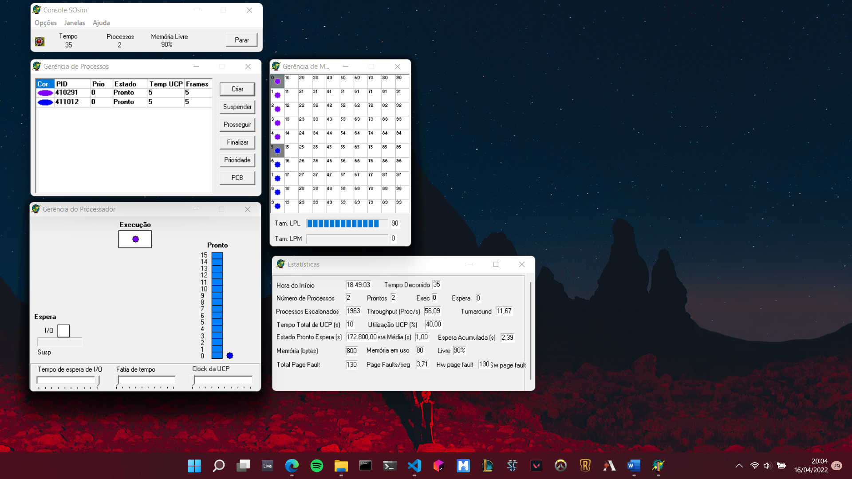

Figura 4.

*Esse intervalo entre o término de execução de processos pode ser entendido como o tempo necessário para a alocação de um novo processo em estado de pronto para execução, conceito denominado como Sobrecarga.*

**V - LOG DE EXECUÇÃO DOS PROCESSOS**

**a) Práticas de Simulação**

* Reinicialize o simulador.

* Ative a janela de Log em Console SOsim / Janelas / Log.

* Crie dois novos processos do tipo CPU-bound: janela Gerência de Processos / Cria – janela Criação de Processos / Criar (tipo de processo deve ser CPU-bound).

**b) Análise Prática**

* Na janela Log, observe as informações sobre as mudanças de estado dos processos observando o tempo que cada processo permanece nos estados de Execução e Pronto.

* Reinicialize o simulador parametrizando com um valor de fatia de tempo diferente e observe as diferenças na janela Log.

**c) Questão teórica para responder usando o simulador**

Analise comparativamente a concorrência de dois processos CPU-bound executando em dois sistemas operacionais que se diferenciam apenas pelo valor da fatia de tempo.

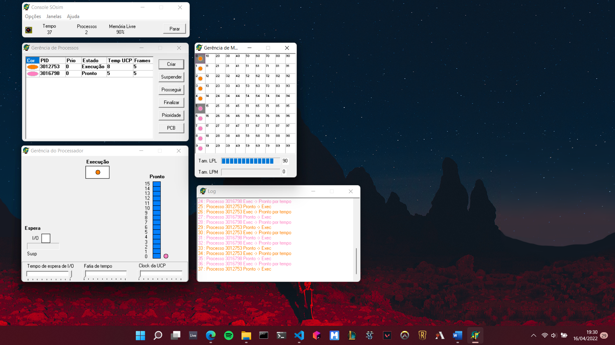

Figura 5.

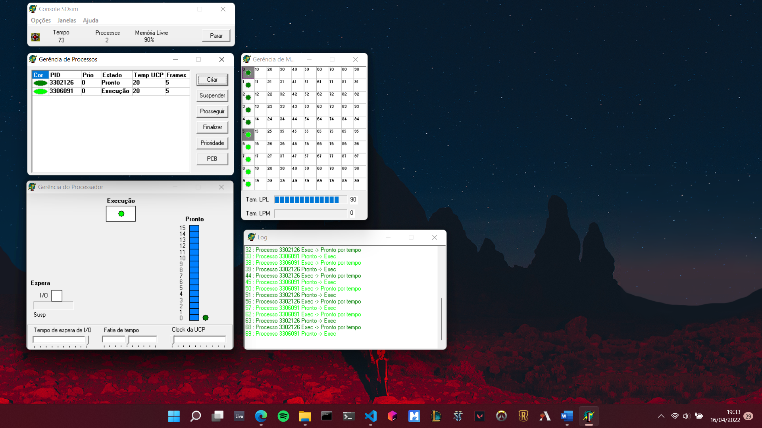

Figura 6.

*A fatia de tempo diferencia o tempo de UCP de um processo até que ele seja executado por completo. No primeiro caso, com fatia de tempo mínima, cada processo tinha sua execução finalizada em um intervalo de 1 u.t (unidade de tempo). Alterando a fatia de tempo de 1 para 5, a CPU leva 5 u.t (unidades de tempo) para concluir a execução de um processo.*

**VI - SUSPENSÃO E ELIMINAÇÃO DE PROCESSOS**

**a) Práticas de Simulação**

* Reinicialize o simulador.

* Crie dois novos processos: janela Gerência de Processos / Cria – janela Criação de Processos / Criar

**b) Análise Prática**

* Na janela Gerência de Processos, observe as informações sobre o contexto de software dos processos criados.

* Na janela Gerência de Processador, observe a concorrência no uso do processador pelos dois processos.

* Compare percentualmente os tempos de uso do processador entre os dois processos.

*Ambos possuem tempo aproximado de uso da CPU.*

* Suspenda temporariamente um dos processos na janela Gerência de Processos / Suspender.

* Observe os estados dos processos, a concorrência no uso do processador e novamente compare percentualmente os tempos de uso do processador entre os dois processos.

*A partir do instante da suspensão, 0% do tempo de uso da CPU é destinada ao processo suspenso. A CPU é ocupada exclusivamente pelo processo ativo. O suspenso não será executado até que seja liberado.*

* Libere o processo do estado de espera (suspenso) na janela Gerência de Processos / Prosseguir.

* Elimine um dos processos na janela Gerência de Processos / Finalizar.

**c) Questão teórica para responder com a ajuda do simulador**

* Ao se eliminar um processo em estado de suspenso, o processo não é eliminado imediatamente.

Reproduza essa situação no simulador e explique o porquê da situação.

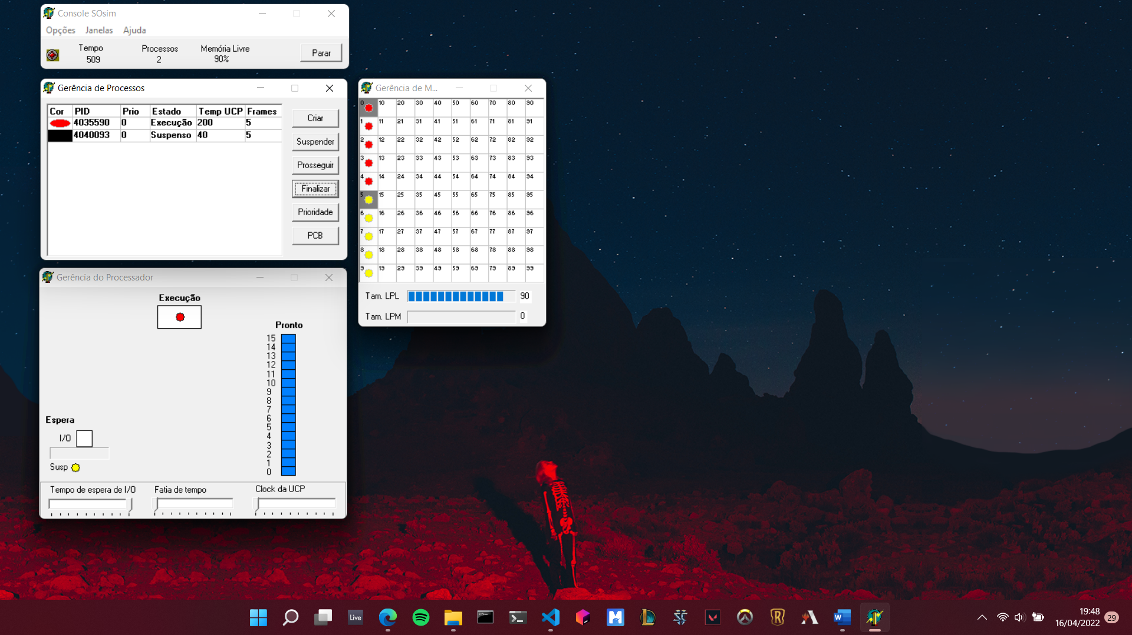

Figura 7.

*Uma vez suspenso, o processo sai da fila de execução. Uma vez fora do escopo de ações da CPU, o processo não pode ser finalizado. É necessário que o processo retorne ao estado de execução para que possa retornar à fila e, portanto, ser finalizado.*